Шествие Бессмертного полка в г. Саранске.
Уже в третий раз по улицам г. Саранска в День Победы идет Бессмертный полк. Надо отметить, что в данном мероприятии принимает участие вся республика. Дубенский муниципальный район никогда не остается в стороне данного мероприятия. И в этом году делегация из 25 человек также прибыла на это грандиозное шествие. Ровно в 15:00 25-тысячный Бессмертный полк тронулся из площади от железнодорожного вокзала к Вечному огню.
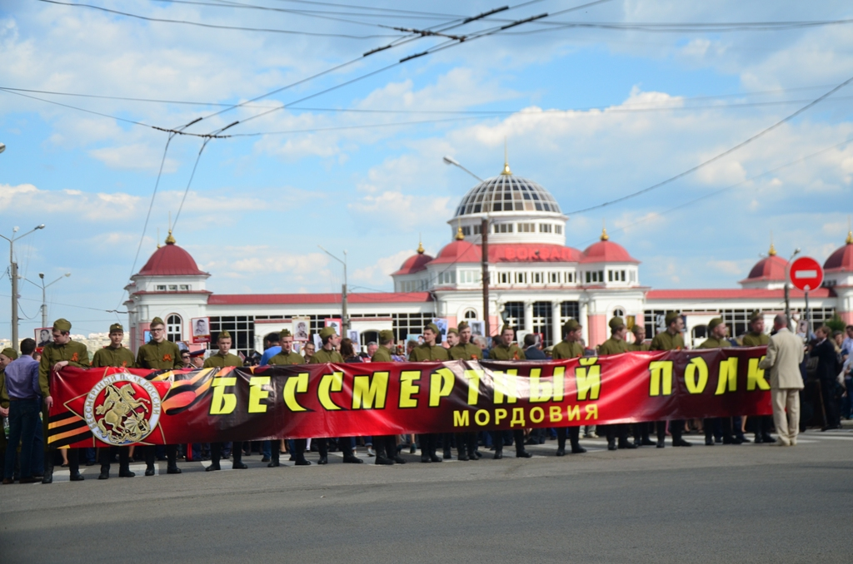
Несмотря на проливной дождь, все шли с гордостью и достоинством, держа фотографию ветерана. В данной акции принимали люди разного возраста: были и маленькие дети, еще не совсем понимающие смысл мероприятия; учащиеся школ; студенты; рабочая молодежь; люди преклонного возраста. Были и такие старики, которые, судя по всему, по состоянию здоровья не смогли присоединиться к шествию, но вставали на балкон с фотографиями. Среди участников акции были и представители и других вероисповеданий. Во время всего шествия не было такого, чтобы кто-нибудь покинул строй Бессмертного полка, а наоборот, присоединялись по ходу движения. 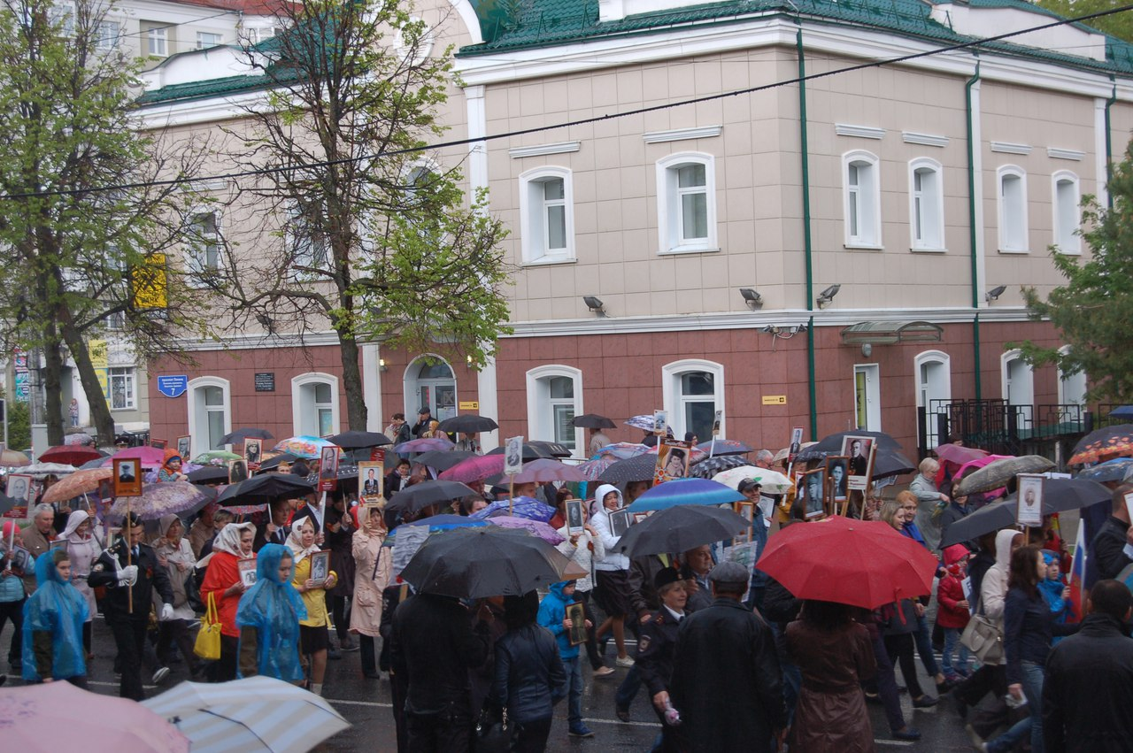

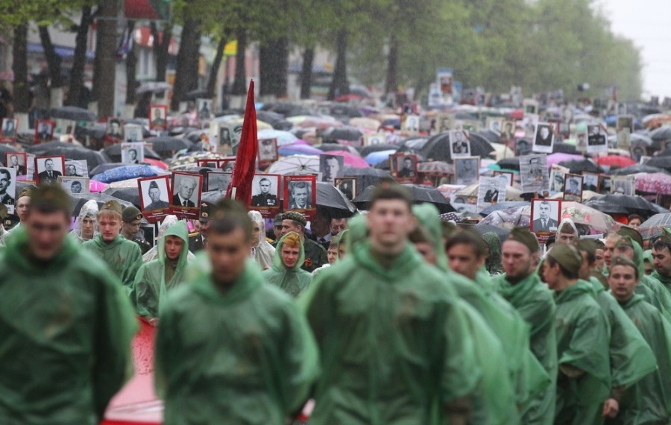

Для делегации от нашего района было большой честью нести фотографии своих отцов, дедов и прадедов, которые все одновременно встали в один ряд со своими однополчанами и друзьями-фронтовиками. Во время шествия все понимали, что такую армию в годы войны сломить было невозможно! Конечно, ветеранов с каждым годом становится все меньше и меньше, и чтобы не забывалась память о них, и чтобы чувствовалась торжественность события, присутствие их фотографий составлял действительно полк, Бессмертный полк! 

